Web Uygulama Geliştirme

Mvc bir Design Pattern

* Microsoft tarafından geliştirilmiş, C# dili üzerinde bir web uygulama geliştirme mimarisidir.
* Open Source’dur.

Asp.NET’den farkları

* Daha performanslı.
* Her yerde çalışabilmektedir.
* Modüler bir yapılanmadır.

Web Mantığı

* Request (istek). Client üzerinden User’ın yaptığı istektir.
* Response (sonuç). Sunucu tarafından Client’a gönderilen cevaptır.
* Client isteği yapan araç
* User Client’ı kullanrak internete girer
* Hosting firmaları web uygulamalarını 7/24 açık tutabilmemizi bizim yerimize sağlar.
* 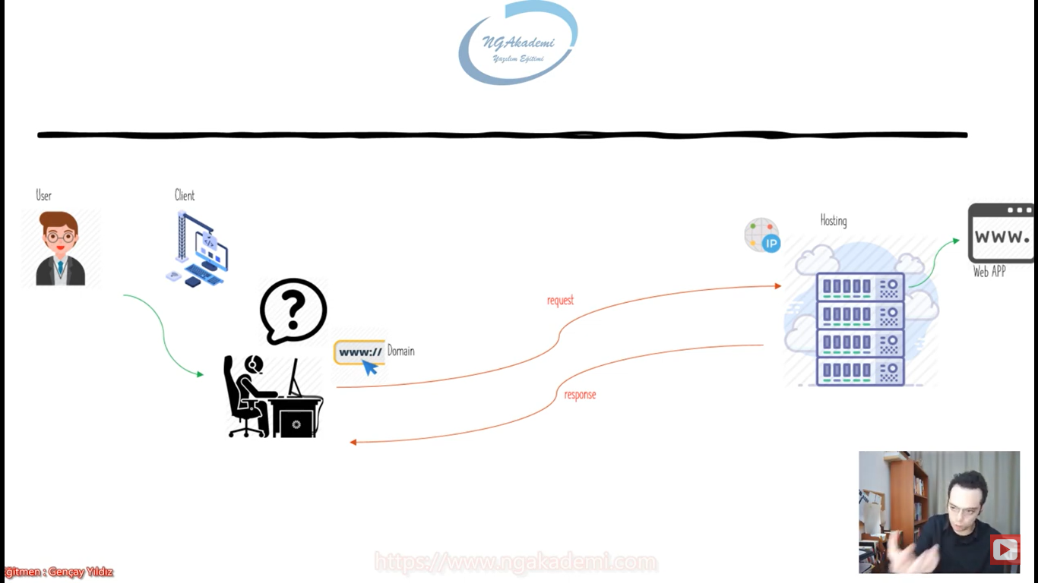

Http Protokoli

* Client ile Server arasındaki haberleşmeyi sağlayan protokoldür.
* Get
* Head
* Post
* Put
* Delete
* Trace
* Options
* Connect
* Patch

Http Fonksiyonları

* Get() Verileri getirir. Veri üzerinde bir işlem yapmaz.
* Post() Sunucuya veri göndermek, eklemek için kullanılır.
  + Patch() bir verinin bütününü değil bir kısmını güncellemek için kullanılan fonksiyonlardır.
  + İlk defa bir veri göndermek için kullanılır.
* Put() Var olan bir veriyi güncellemek, değiştirmek için kullanılır.
* Delete() Var olan veriyi silmek için kullanılır.

Server

* Asp.Net Core kendi bünyesinde bir server barındırır.

Web Uygulama Geliştirme Yaklaşımı

* Olay tabanlı proglamlama yaklaşımı
  + Programın akışını kullanıcının eylemlerine göre şekillendirmesi
  + Uygulama hızlı bir şekilde inşa edilebilir ama sonraki bakım ve onarımı zordur.
* Model View Controller
  + Tasarım desenidir.
  + Design Patter’ndır
  + Uretilen veri ile gösterim arasındabir soyutlama esas almıştır.
  + Microsoft tarafından üretilmiş bir tasarım deseni değildir.
  + Asp.net Core bu tasarımı esas almış bir mimaridir.
* API
  + Application Programming Interface
  + Web’de çalışabilen ve web uygulamaları,işletim sistemleri,veri tabanları,donanımlar yahut yazılım kütüphaneleri ile iletişim kurabilen bir arayüzdür.
  + Direkt olarak bir web uygulaması yaklaşımı diyemeyiz. Oluşturulmuş sistem ile ilişki kurmak için kullanılabilir bir arayüzdür.

appsettings.json

* Yazılımlarda bazen uygulamanın her yerşnde kullanmayı isteyeceğimiz mtinsel veriler olabilir. Buna en güzel değer veri tabanı connection string’i
* Yazılımlarda kullanılması gereken statik olan metinsel değerlerkodun içerisine yerleştirilmez. Çünkü değişmesi gerektiğinde zorluk olur. Bu durum bizim için maliyetli olur
* Bundan kaçınmak için biz statik değerlerimizi burada tutacağız.

Program.cs

\* Asp.net Core özünde bir console programıdır.

\* Asp.net Core kendi dahilinde bulunan sunucusunu burada ayağa kaldırır. Program.cs classında

\* Program.cs içerisinde ayağa kaldırılacak hostun kuıllanacağı konfigurasyonların nereden alacağını bildirmektedir.